**永州滨江污水处理厂复合型尾气净化装置采购询价函**

**：**

请按以下要求提供报价及说明。

1. **采购范围：**永州滨江污水处理厂复合型尾气净化装置，详见清单（可根据实际情况调整，需注明）
2. **供货时间：**2024年7月15日前，如建设单位另有要求，以建设单位要求时间为准。
3. **付款方式：**合同生效后10日内，支付30%预付款；到货验收后10天内，支付30%作为到货款；安装调试完成且通过建设单位组织的设备验收后10天内，支付35%；余下5%作为质保金在质保期届满后10日内无息付清。
4. **项目地址：**永州滨江污水处理厂厂区内
5. **报价说明：**复合型尾气净化装置3套。价格上限20万元。
6. **采购清单：**

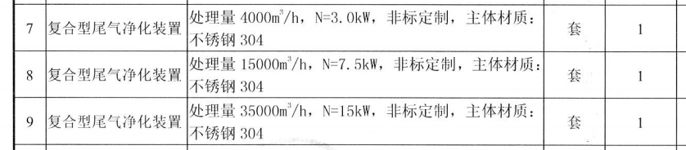

询价人： 中机国际工程设计研究院有限责任公司

永州市滨江新城污水处理厂（一期）EPC项目

2024年6月12日